插件安装解决方案

1. **第一步，一定要使用IE浏览器**

版本要求为IE9,11，不支持IE10。同时要求使用以管理员身份运行IE，IE必须是32位的。

（如果电脑版本比较老，IE打开是IE8的话，可能电脑中没有下图的\Program Files (x86)文件夹，那么直接右键管理员身份运行你电脑中有的那个IE浏览器即可）

IE32位浏览器所在位置：C:\Program Files (x86)\Internet Explorer文件夹，打开这个文件夹，找到下图的红框圈出的iexplore.exe，右键以管理员身份运行，即可使用电脑的32位IE浏览器了。

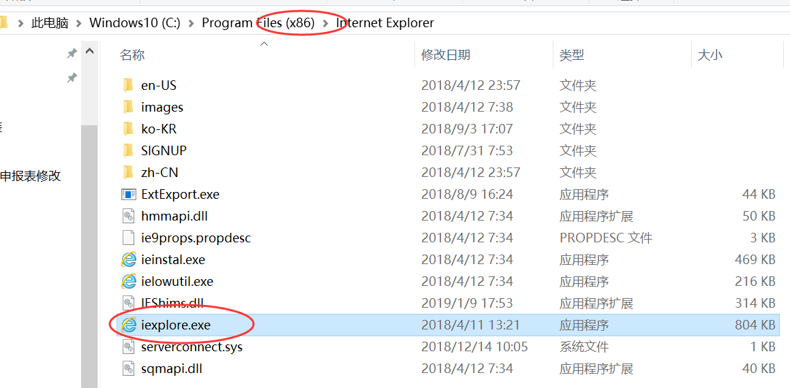

IE浏览器打开之后，在任务栏显示为下图图标，其他的长得相似的但是有区别的都不是我们需要的IE浏览器。360是绿色的，搜狗或者QQ浏览器都是蓝色的，但是和下图的IE浏览器是有区别的。



**如何查看IE浏览器的版本？**

打开IE32位浏览器之后，点击浏览器上方菜单“帮助”或者“工具”，找到“关于Internet Explorer”并点击，查看IE版本。

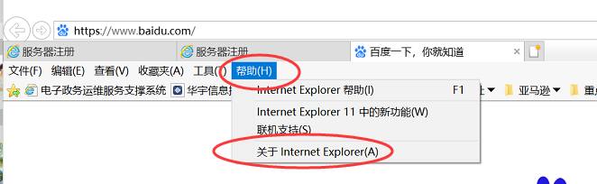

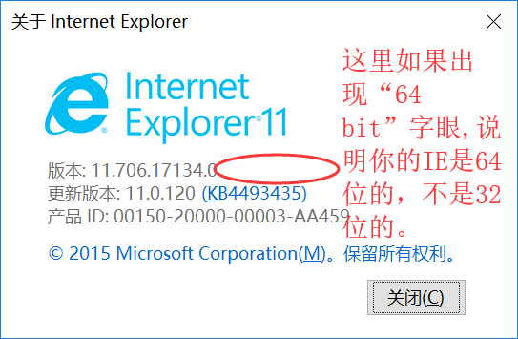

1. **第二步，复制税收调查填报地址到IE浏览器：**

不要直接在Word或者微信，QQ等界面直接打开重点税源链接，一定要复制链接地址到第一步的IE浏览器的地址栏中访问。

1. **第三步，使用账号密码登录平台并安装插件**

打开网址之后，会出现如下登录界面，使用账号密码登录，用户名后面要选择@2021税收调查，而不是选择@服务器或者其他的任务组。

登陆之后，依次点击“税收调查”任务组，进入2021年税收调查任务，点击“在线填报”，进入报表界面。一般来说，第一次打开的用户，这一步会提示让你安装插件（如下图），点击安装，依次按照安装提示安装即可。

此处一定要记住你安装的位置！！

**一般默认会安装在c盘如下路径：C:\Program Files (x86)\esensoft\plugin**

安装完毕，就可以通过插件打开填报界面。



如果系统一直提示“错误：。。。。请下载在线报表安装工具”或者一直正在加载中，而你已经操作很多次安装的步骤。那么你需要按照如下要求设置一下。

1. **第四步，设置IE浏览器。**

主要是以下5个方面需要设置：兼容性设置，可信站点，自定义安全级别以及高级，并且删除浏览器历史记录，避免由于浏览器历史缓存导致一些浏览器的报错。

注意，设置之前，此时浏览器页面，必须，**停留在税收调查的页面**上（不论是下面截图中的那个页面都行）

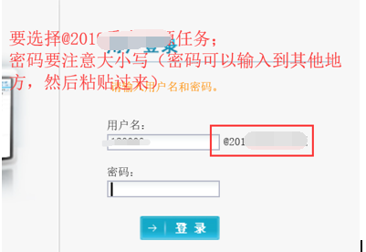

或者

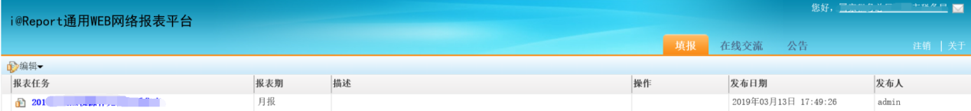

或者

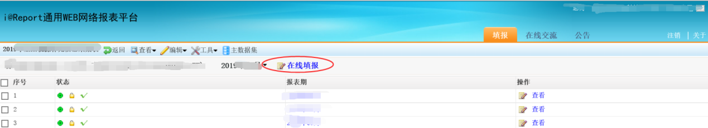

1. **兼容性视图设置**

浏览器菜单——工具——兼容性视图设置——点击添加

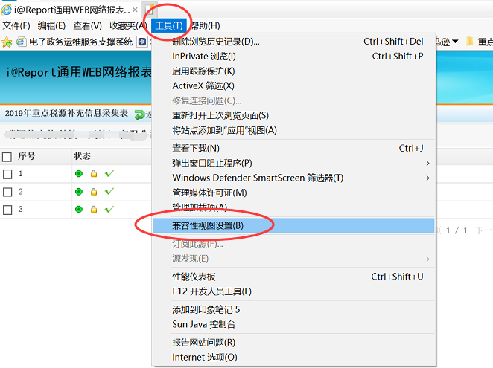

点击添加—关闭即可；见下图

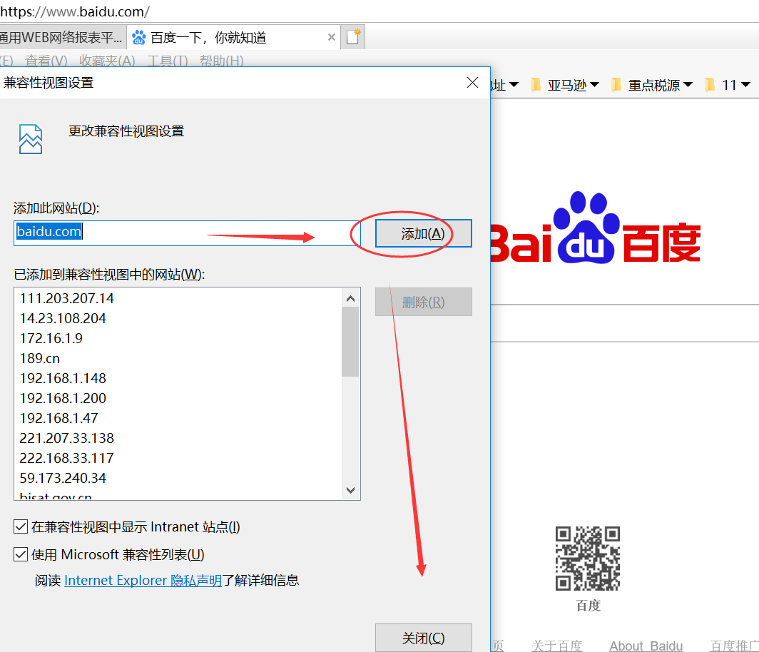

如果发现“添加此网站”这里是空的？直接点击关闭即可，然后进行下一步设置。

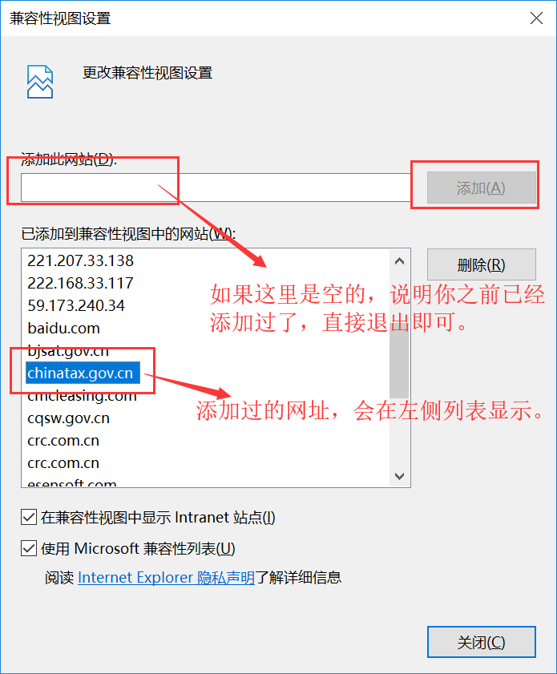

（上图列表中添加过的网址，只是例子，仅做参考，实际因为各地的填报地址不同，用户的添加的网址也会不一样）

1. **可信站点**

点击浏览器的“工具”菜单—Internet选项—“安全”菜单。点击一下“受信任的站点”或者“可信站点”，

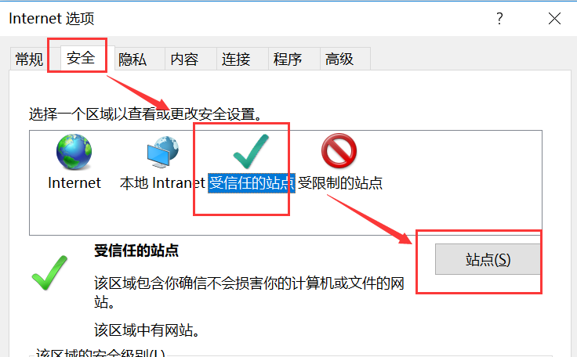

接着点击它右下方的“站点”按钮，在新弹出的对话框里（见下图），点击添加，再关闭这个对话框即可。

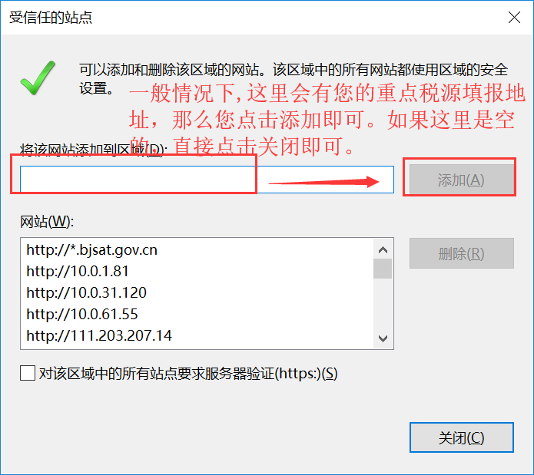

然后回到税收调查页面，应该可以登录正常了。

1. **自定义安全级别**

修改IE的安全设定

打开 IE  工具栏 Internet选项 ->"安全"栏->自定义级别 ，将其中的“下载已签名的Active控件”和“运行Active控件和插件”设为启用。

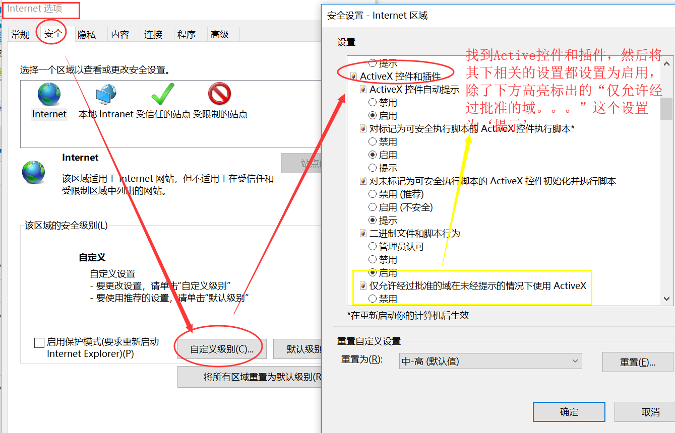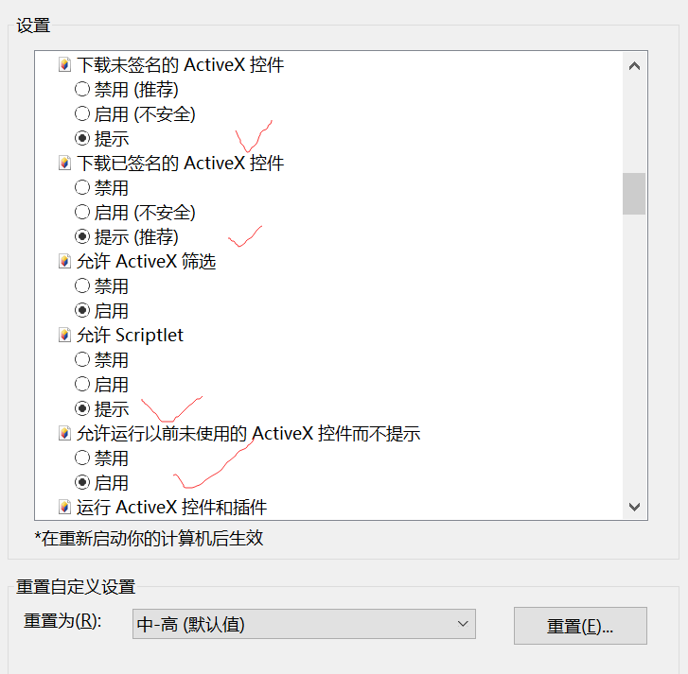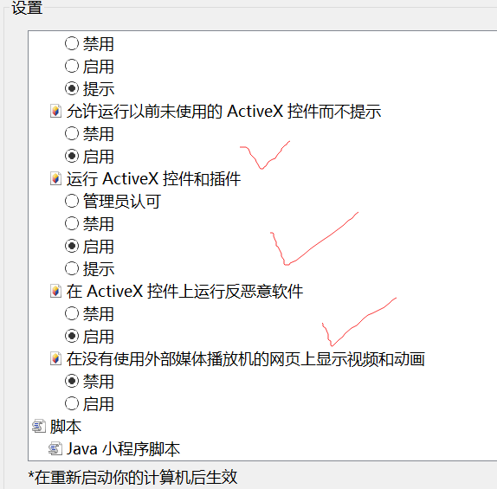

设置完毕之后点击确定。

1. **点击“高级”-如下图设置**

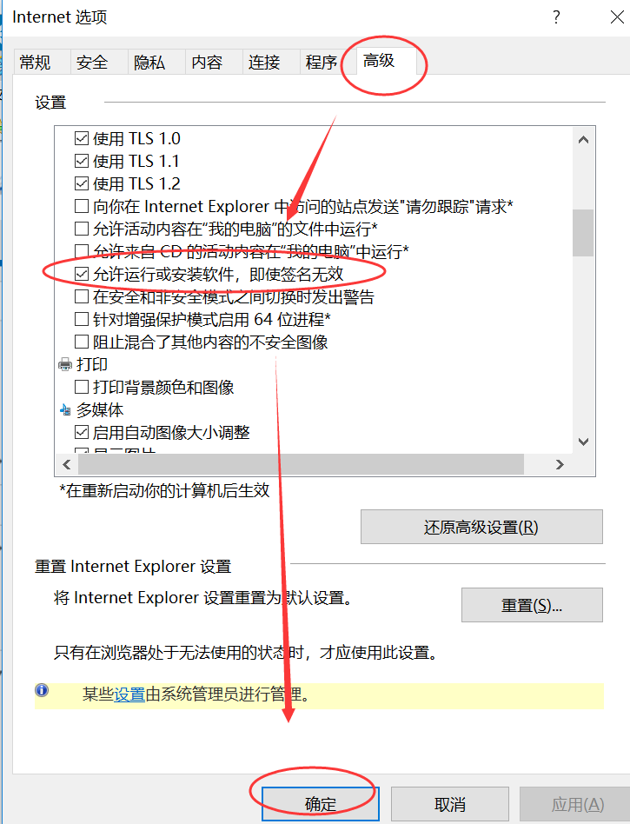

设置完这四步之后，再次点击“在线填报”，报表应该就可以打开了。

1. **如果还是打不开，而你已经安装了很多次，那么可以使用以下命令来解决。**
2. 在电脑桌面—“开始”菜单—搜索cmd，右键以管理员身份运行（不知道怎么打开的cmd的，可以百度到满足你电脑配置的打开方法），会打开如下图的黑框

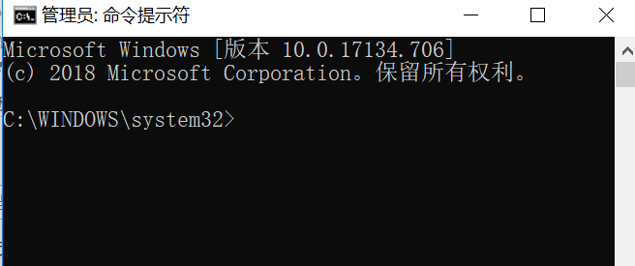

1. 找到你安装插件的实际路径（这就是第三步为什么要注意安装路径的意思）
2. 用你安装插件的实际路径，替换掉下面命令中的“”中的iReportPluginX.ocx前面的部分。

regsvr32 "C:\Program Files (x86)\esensoft\plugin\iReportPluginX.ocx"

1. 然后在2)中的黑框中粘贴上述命令，然后点击一下enter键。
2. 当出现 “XXXX已成功”的提示框，说明插件已经安装成功。
3. 此时重新打开IE浏览器，登录打开报表，应该就可以正常填报了。

**事实上，一般填报户遇到的异常问题，都是可以通过上面第四步中的设置解决。**

1. **附注：**
2. 如果在税收调查网址界面，出现下图中的提示，请先点击“显示全部内容”，再进行登录或者其他操作。



1. 如果提示“您无权访问该任务组”之类的信息，建议您先清理一下浏览器历史记录，然后重启IE浏览器，再登录。

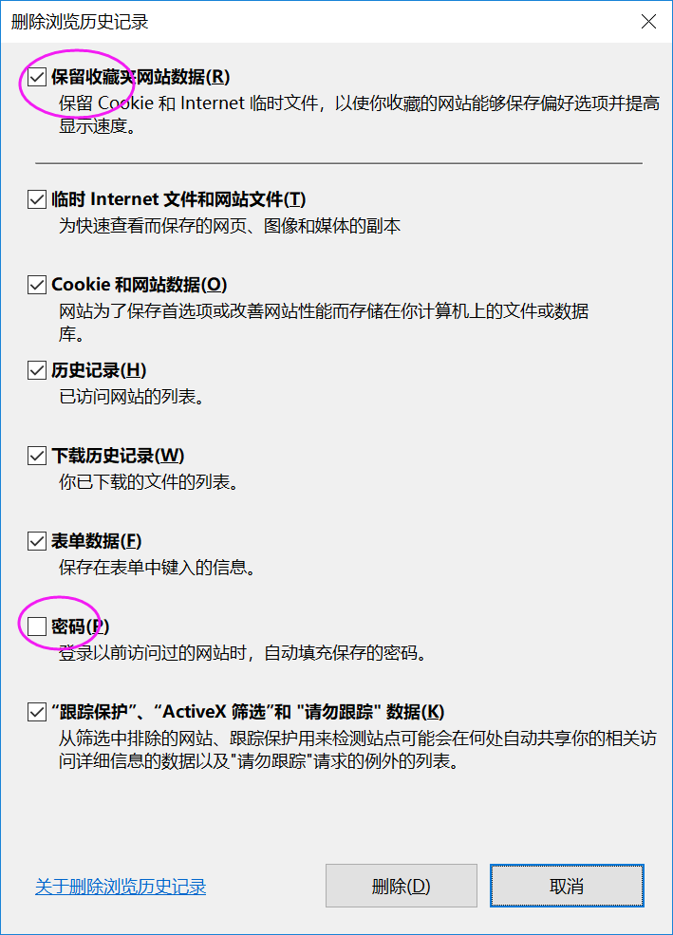

# 填报数据常见问题

1. **网上直报时，货物劳务表里审核当前行单击右键没反应，不能审核当前行。**

答：点击一下工具按钮，然后点击兼容性视图设置，添加网址就可以了。

1. **进入网上直报时，i@Report通过WEB网络报表平台无法正常下载安装插件或报表无法正常显示**

选择“此网站需要运行以下加载项……”，点击右键运行加载项即可；或者使用IE浏览器，在【工具|Internet选项|安全|默认级别…】中将“该区域的安全级别”尽量降到最低，并修改IE的自定义级别，打开【工具|Internet选项|安全|自定义级别…】，将“Active控件和插件”下的所有子选项选成“启用”或“提示”；关闭防火墙或者杀毒软件等。

1. **输入用户名和密码不能登陆网上直报系统，提示“用户名或密码错误”**

答：1.检查是否在对应的任务组中登陆；2.检查填写是否正确；3.向主管税务机关核实密码是否正确。

**4. 网上直报显示“您没有指定服务器用户”；登录了网上直报后，进入任务时提示：用户**无访问权限，或者是提示：没有这个用户；登录了网上直报后，进入任务时提示：服务器上无报表期。

答：建议使用IE浏览器。

1. **网上直报的时候出现EOF的错误。**

答:：在打开浏览器的时候选择以管理员的身份运行。

6. win7系统在安装插件的时候，安装之后，但是没有表格出来。

答：在客户的c盘里选择program Files(x86)，打开Internet Explorper文件夹，打开iexplore.exe的时候选择以管理员身份运行，即可解决问题。

1. **货物劳务表里审核时提示“B1至少有一行变长表数据没有通过审核！（货物劳务代码）”**

答：原因：系统提示表明该“货物劳务表（表代号：B1）”中货物劳务代码对应的那行数据存在问题，而不是“货物劳务代码”选择不正确。

解决办法：货物劳务表是一个变长表，需要一行一行进行审核；首先，切换到货物劳务表，会显示有一行或多行黄色或红色线条标注的数据行，将鼠标移动到被标注的数据行上任意一个数据表元，点击鼠标右键，在弹出菜单中选择【审核当前行】，系统将显示审核结果窗口，根据其中提示的详细审核信息检查数据。

详细操作说明请查阅【帮助|快速指南】二、录入数据-》数据审核-》3.2货物劳务表审核。

1. **货物劳务表里填写代码显示，该公司没有批发零售业务吗？**

答：如果是做销售的公司，在货物劳务表里选择代码28**零售批发即可。

1. **货物劳务表13%的销项税填写数据后，6%的销项税不能填写？**

答：同一行里不能填写几种销项税，需要添加一行再填写。

1. **提示:货物劳务表填报的货物劳务比重较小,应填报大部分的货物劳务。**

此错误是企业表和货物劳务表之间勾稽关系不满足而产生的。该审核公式要求**企业表**中增值税销售额行的数据之和乘以0.8应小于等于**货物劳务表**中相应列所对应的合计行的数据之和。

1. **斜线表元没有值，审核不通过，但也不能输入。**

答：斜线表元属于计算表元，是根据其他表元计算得到的，不能手动输入，点击【计算】即可得到。

1. **咨询业务相关的知识，或者咨询数据如何填写？**

答：请咨询上级税务机关。

1. **网上直报怎么上报数据？上报后显示错误？**

答：审核无误后，点击网页上方的【上报】按钮，弹出“成功上报数据”的对话框即可。如果点击“上报”或者“保存到服务器”出现“没有指定服务器用户”或者“用户无权访问”等提示信息，如果使用的不是IE浏览器，请换到IE浏览器尝试；如果使用的是IE浏览器，可能由于网络状况不佳造成的，请保存好填写的数据后，重启IE浏览器，再次登录尝试。

1. **网上直报怎么保存数据？**

答：在线版全国税收调查平台【保存】有两种方式：保存到本地和保存到服务器。保存到本地之后在下次使用时需要点击【保存】右边下三角处的导入本地数据或文件；保存到服务器是不占用本机内存，下次登录之后数据仍让是保存前的数据，注意：一定要保证是正确的浏览器，有的用户使用360浏览器，点击保存到服务器之后出现下次登录数据不在的情况，所以请企业使用正确的浏览器：IE（版本为7、8、9）。版本太低请升级、版本太高请按下F12在浏览器模式处使用8的兼容性模式或者8。

1. **如何填写【审核情况说明】？**

答：双击出错信息，在弹出对话框里面会有【填报说明】或【审核情况说明】字样，在该字样下面的输入框处填写填报说明即可。

1. **有些企业网上直报的时候，用社会统一信用代码登录显示用户名和密码错误。**

答：用以前15位的纳税人识别号登录即可。

1. **信息表里填了签发日期，不能删除掉吗？**

答：单击右键，点击剪切即可，或者点击计算。

1. **审核之后提示错误信息：无效数字。**

答：填写的表元数据不规范，出现最多的就是只填了一个“—”（负号）。

1. **网上直报系统只能看见一张信息表，无法显示企业表和货物劳务表。**

答： 检查当前填报窗口是否最大化。